Оқу ісінің меңгерушісі:
Пәннің аты | Уақыты:15.11.2017 | Сынып 4 | Мұғалім: Кузен А
Сабақтың атауы | Су. Табиғаттағы су айналымы  Тақырыптың маңыздылығымен танысады, түсініп оқуға, ойын жеткізе білуге үйренеді, тапсырмаларды дұрыс құруға, ойын тиянақтай білуге дағдыланады
Мақсаты
Күтілетін нәтиже
Психологиялық ахуал | Балалар, барлықтарың ортаға шығады. Мен қазір сендерге парақтар таратып беремін, онда әртүрлі суреттер белгіленген. Музыка қойылған кезде барлықтарың билей отырып, қолдарыңдағы қағаздарды ауыстырып отырасыңдар, музыка тоқтағанда кімде қандай сурет болса, сол топқа барып отырады.  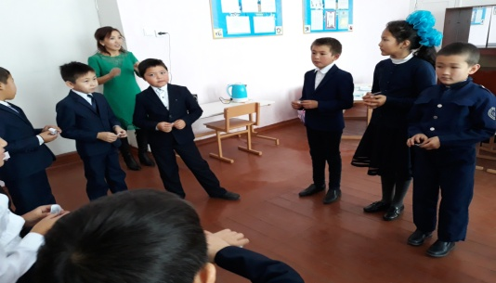 |  | Оқушылар шеңберде жиналып,мұғаліммен бірге бүгінгі сабаққа сәттілік тілейді.
Сабақтың түрі: | СТО, АҚТ, топтық жұмыс, рефлексия түрлері, диалогтік оқыту және оқу, көшбасшылық және басқару, формативті бағалау, өзін-өзі бағалау.
Сабақтың көрнекілігі: | Су, шәйнек, ыдыстар (стақан, тәрелке), айран, ҚР-ның картасы, плакат: «Табиғаттағы су айналымы», глобус, слайдтар.
Топқа бөлу | 1-топ: Күн 2-топ: Бұлт 3-топ: Жаңбыр  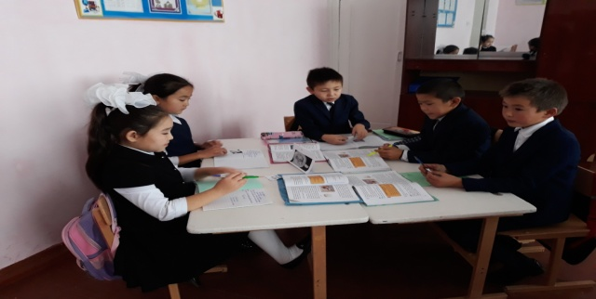 |  | Оқушылар таңдаған суретке сай топтарға бөлініп отырады.
Қызығушылықты ояту | - Қане, балалар үйге қандай тапсырма берілді?  - Кенге жатпайтын пайдалы қазбалар.  - Қане, мен сіздердің қаншалықты деңгейде түсінгендеріңді мына үлестірмелі қағаздар арқылы тексерейік.  1-үлестірмелі қағаз  Құрылыс материалдар тобын ата?  2 – үлестірмелі қағаз  Әктастың түрлерін ата?  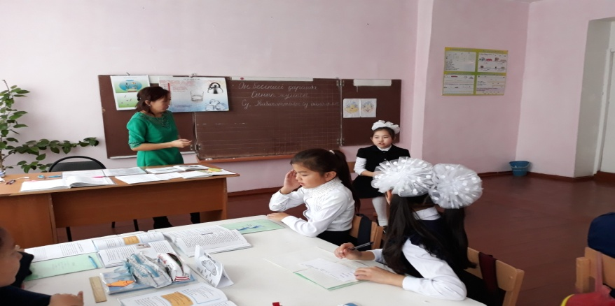  3 – үлестірмелі қағаз  Мәрмәр дегеніміз не?  4 – үлестірмелі қағаз  Асбестің қандай ерекшеліктері бар?  5 – үлестірмелі қағаз  Ас тұзы қайда қолданылады?  Өте жақсы. Ендеше, «Кім жылдам» ойынын ойнап жіберейік.  Шарты: Сұрақтар арқылы өткен материалды қалай меңгергендеріңді тексеремін.  - Кенге жатпайтын пайдалы қазбалар деп нені атайды?  - Мәрмәр, ас тұзы, әктас  - Пайдалы қазбалар нешеге бөлінеді?  - Екіге  Пайдалы қазбалар:  1) Жанғыш пайдалы қазбалар  2) Кенге жатпайтын пайдалы қазбалар  - Жанғыш пайдалы қазбаларға не жатады?  - Көмір, мұнай т. б  Енді, балалар осы пайдалы қазбаларды картадан көрсетейік. (картадан көрсету кезеңі)  - Дұрыс-ақ
Сергіту сәті | Қара жорға
Жаңа сабақ | А) Сабақтың тақырыбын ашу:  Мұғалім: Тақырыпты ашпастан бұрын, сендерге бір құпия қонақтың хатын оқиын, ал сендер оның не екенін табыңдар!  Құпия қонақтың хаты:  Мен сұйықпын да, мұзбын да,  Тамшысымын жаңбырдың.  Оюланған қыраумын,  Жылымын да, салқынмын.  Шөлдесең кеуіп кенегең,  Мейіріңді қандырдым.  Сыйлаймын мен тазалық,  Рақат беріп денеңе,  Айта қойшы бұл не?(Су)  Пайдалы қазбалар тарауын аяқтадық. Бүгінгі сабағымыздың тақырыбы: «Су. Табиғаттағы су айналымы»  1.Тапсырма.Су күйлерін еске түсіру үшін алдымен жұмбақ шешу  1. Жылт – жылт етеді  Жылғалардан өтеді (судың сұйық күйі)  2. Өзі судан жаралған,  Бірақ судан қорқады  (мұз - судың қатты күйі)  3. Көзге көрінгенмен,  Ұстасақ қолға тимейді  (бу - газ күйі)  2.Оқушылар жеке су турaлы не білетіндерін қағaз бетіне түсіреді . Кейін топпен плакатқа қорғайды.  - Дұрыс-ақ. Ендеше, су – тіршілік көзі. Сусыз тіршілік ететін ағза кездеспейді. Тіршілік құбылыстарының бәрі судың қатысуымен жүреді. Сондықтан 70 кг адамның денесінде 50 кг су бар. Оның мөлшері 17 пайыз кемісе, адам өледі. Адaм су ішпей бір aпта ғана шыдай aлады.  Жер бетінің 3/2 бөлігін су қaбаты алып жатыр. Күн сәулесі қызуынан мұхит, теңіз суы буланып жоғары көтеріледі. Топырақтан, өсімдіктерден, жануарлардан да су бу күйінде бөлініп, ауа қабатында көтеріледі.  Көзге көрінбейтін су буы ауaның салқын қабатына көтерілгенде қоюланып, бұлт түзеді. Бұлт ауаның ағысымен қозғалысқа түседі. Ол жауын-шашынға айналып, құрлыққа қайтып оралады. Бірақ ұзақ тұрақтамайды. Күн қыздырғанда қайтадан ауаға ұшып кетеді.  Жауын-шашынның бір бөлігі топыраққа сіңеді. Онда өсімдік қорегіне айналып, құрлықты жасыл жамылғысына орайды. Жайқалып шөптер, ағаштар өседі.  Тәжірибе:. Ыдыстағы зат – су. Судың сылдырын тыңдату. Су да біздің байлығымыз  - Су қандай зат? Тәжірибе: 2 ыдыс (су, айран) судың ішіне зат салу.  Су-сұйық зат. Су мөлдір, түссіз, иіссіз  - Судың пішіні қандай? (стақанға, тәрелкеге, бөтелкегк су құю )  Судың пішіні жоқ, жұққыш, аққыш  Кітаппен жұмыс  Тізбектей оқу
Ой толғаныс | - Сонымен, балалар сусыз тіршілік бола ма?  - Жоқ  - Адам баласы сусыз қанша уақыт жүре алады?  - Бір апта  - Судың неше күйі бар?  - Үш күйі бар  - Табиғаттағы су айналымы дегеніміз не?  - Судың мұхит пен құрлықтың арасындағы осындай қозғалысы табиғаттағы су айналымы деп аталады.  - Судың адамға тигізер пайдасы бар ма?  - Иә  - Дұрыс-ақ  Проблемалық сұрақ  - Арал теңізінің тартылмауы үшін не істер едің? (оқушылардың өз ойлары тыңдалады) БББ кестесі
  Білем | Білдім | Білгім келеді
Үйге тапсырма | Мазмұндау |  | Күнделіктеріне жазып беремін
Бағалау | Оқыту үшін бағалау және оқуды бағалау |  | Бағалау парақшасын толтырады.
Кері байланыс |  |  | Смайликтерді өзі қалаған нұсқаға жабыстырады

